1. El nombre de dominio del primero será web1.daw.riberamolinos su directorio base será /var/www/html y contendrá una página llamada index.html
2. En el segundo sitio vamos a crear una página donde se pondrán noticias por parte de los departamento, el nombre de este sitio será departamentos.daw.riberamolinos, y su directorio base será /var/www/departamentos. En este sitio sólo tendremos una página inicial index.html, dando la bienvenida a la página de los departamentos del instituto.
3. El tercer sitio web tendrá la dirección www.daw.riberamolinos, su directorio base será /var/www/publico en ella tendremos una página web index.html con información pública de la organización.

Con el comando mkdir e creado las carpetas o directorios y con nano o gedit creado a la vez que editaba los index

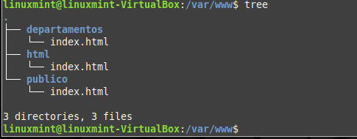

1) Los ficheros de configuración de los sitios webs se encuentran en el directorio /etc/apache2/sites-available, por defecto hay dos ficheros, uno se llama 000-default.conf que es la configuración del sitio web por defecto. Necesitamos tener un fichero para realizar la configuración de cada uno de los sitios virtuales, para ello vamos a copiar el fichero default:

Con el comando cp e copiado el archivo default y luego con nano o gedit los he editado

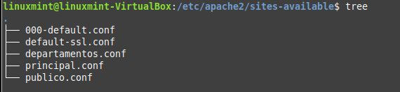

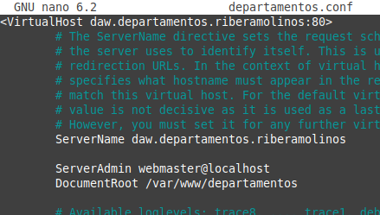

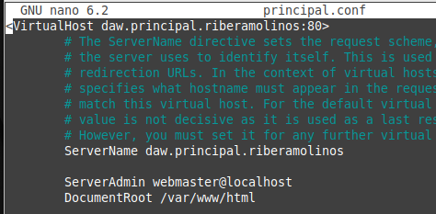

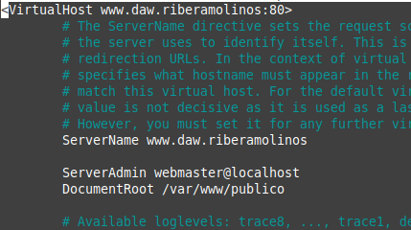

3) No es suficiente crear los ficheros de configuración de cada sitio web, es necesario crear un enlace simbólico a estos ficheros dentro del directorio /etc/apache2/sites-enabled, para ello tenemos dos opciones.

Con el comando a2ensite y el nombre del fichero de configuración e habilitado los sitios

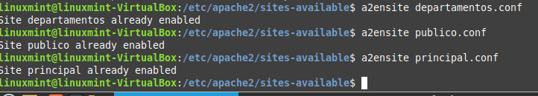

4) Crea los directorios y los ficheros index.html necesarios en /var/www y reiniciamos el servicio:

Con el comando systemct restart y setatus e mirado el estado y restarteado el servicio

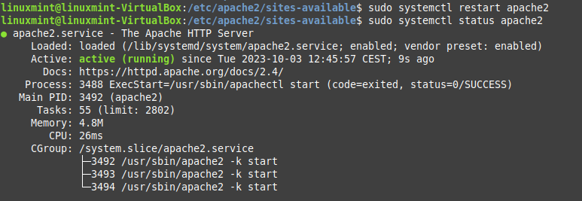

5) Para terminar lo único que tendremos que hacer es cambiar si es necesario la configuración del fichero de hosts (/etc/hosts) para que resuelva adecuadamente los dos nombres de dominio. Para comprobarlo, debes hacer un ping a la dirección que hayas puesto y obtener respuesta.

Con nano /ect/hosts e entrado en el fichero y editado de la siguiente manera

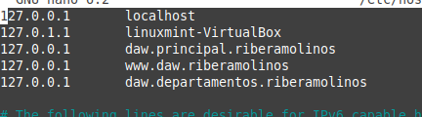

Y desde la maquina e entrado a los distintos sitios web

Publico

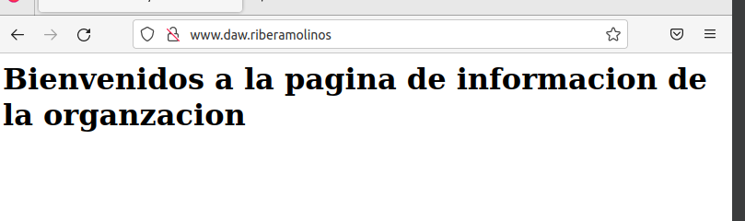

Principal

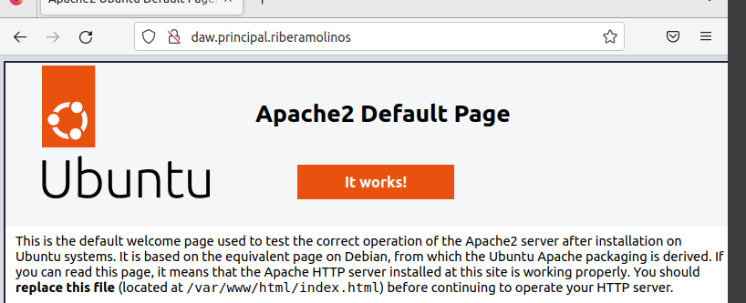

Departamentos

